Занятие по сенсорному развитию с интерактивными технологиями
Конспект занятие в первой младшей группе «Домашние животные и их детёныши».
Путешествие на ферму
Цели:
продолжать учить детей называть домашних взрослых животных и их детёнышей;
учить называть их и сравнивать по величине «большой» и «маленький»;
обогащать словарный запас детей; ферма , покормить , детеныши-дети , трава , мясо , напиться .
способствовать воспитанию звуковой выразительности речи: произношению , звукоподражаний громко и тихо;
закрепить умение детей собирать пазлы (разрезные картинки) плоскостного конструктора, прикладывая, детали друг к другу, чтобы найти правильный вариант их соединения;
воспитывать любовь к животным, заботливому отношению взрослых животных к малышам, воспитывать интерес к занятиям, создать радостное настроение у детей.
Материалы : магнитофон с записями голосов животных , подносы на двух детей ( в парах работаем ) , рис цветной ( зеленый – трава , желтый –зерно , синий – вода ,) фигурки животных , пазлы крупные ., маска дедушки , игрушка кукольный дед .
Ребята , к нам в гости пришел Дедушка ( дети здороваются ) Принес нам плакат , посмотрите , какие животные изображены . Домашние , они живут дома у людей , на ферме . А вот их детки маленькие . Кто это ? ( дети называют животных ) Давайте послушаем как они говорят , ( прослушиваем голоса и повторяем ) . Кто громко кричит – большие животные , а маленькие – тихо .
Физ.минутка
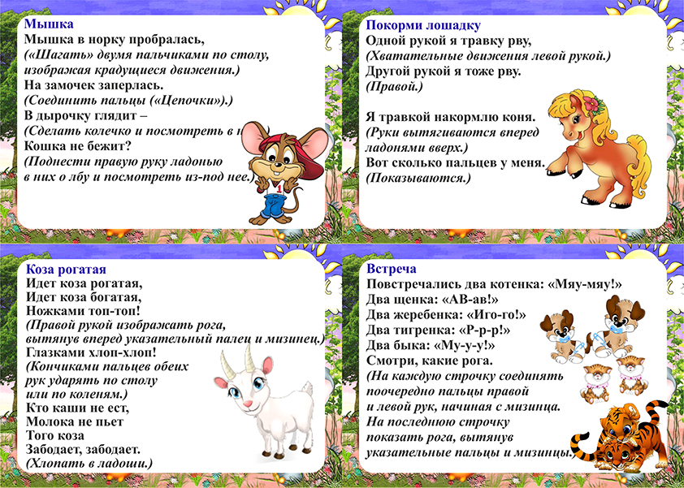

Просит дедушка помочь , у него на ферме разбежались все животные , надо их найти .
На столах разложены пазлы с изображением различных животных и их детенышей . собираем картинки , смотря на плакат , вот какие вы удалые молодцы всех нашли и больших и маленьких . Проголодались они , надо их покормить дадим курочкам , уточкам зерна ( на подносы выставить фигурки домашних животных , рассыпаем желтый рис ) , лошадке и корове , козочке -травы ( зеленый рис ) кошке - молока ( белый рис ) собаке - мясо ( красный рис ). И водички надо всем дать ( синий рис )
Устали ребята , попрыгаем
«Топотушки».
Мы ножками потопаем,
Мы ручками похлопаем,
Качаем головой,
Мы ручки поднимаем,
Мы ручки опускаем
И кружимся потом.
Молодцы дети славно потрудились и поиграли и дедушке помогли . расставить подносы в раздевалке .

